2026年度安徽荣事达智能家电家居
衣物护理机注塑件制件供应商招标公告
安徽荣事达智能家电家居有限公司隶属合肥荣事达电子电器集团有限公司，负责荣事达品牌冰箱、洗衣机、衣护机等家用电器的生产销售。为满足产品的生产需求，秉着公平、公正、开放、透明的原则引入注塑件制件供应商，以合作共赢的理念更好地为客户服务，现安徽荣事达智能家电家居有限公司对2026年度衣物护理机注塑件制件项目进行公开供应商招标，竭诚欢迎符合要求的注塑制件供应商参加投标。
一、招标单位
[公司名称] 安徽荣事达智能家电家居有限公司
[联系人] 杨浩然
[联系电话] 18375335370（微信同号）
[电子邮箱] yanghaoran@rsdgroup.com.cn
[地址] 安徽省长丰县双凤路荣事达第六工业园
二、项目概况
- 项目名称：衣物护理机注塑件制件供应商招标项目
- 产品要求（以最终图纸为准）：
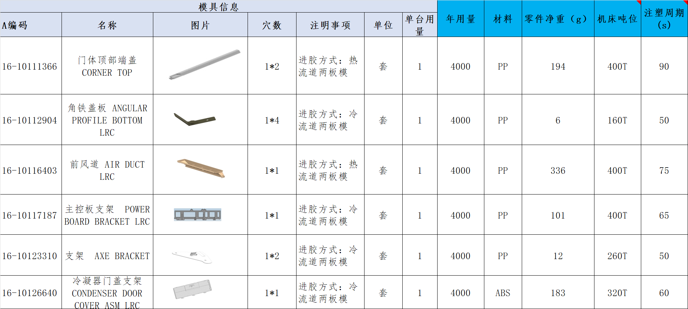
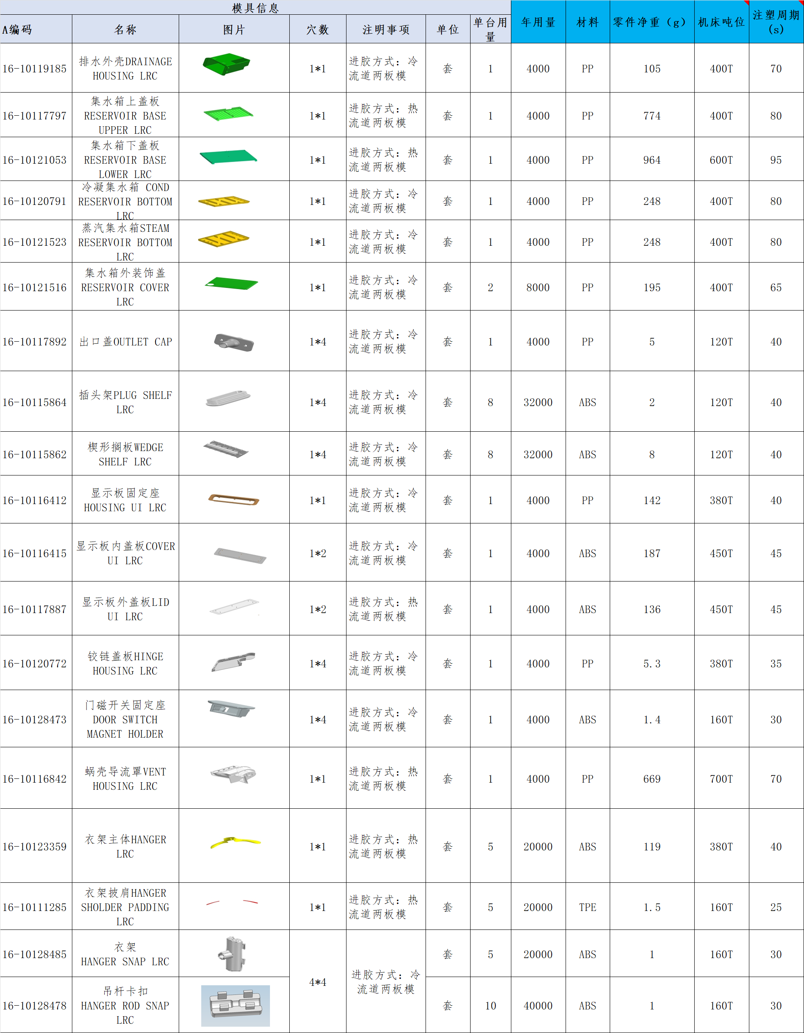
三、采购品类及参数要求
- 采购品类：通用ABS、PP、PC、PA6/PA66、改性塑料、阻燃塑胶等材质结构件、外观件、密封注塑件；包含外壳类、卡扣类、配件类、绝缘类非标/标准注塑制品，含常规注塑、双色注塑、嵌件注塑加工服务。
- 产品标准：符合国家《GB/T 1039.1-2021塑料力学性能试验通则》、行业塑胶制品质量标准，同时严格按照招标人提供的图纸、样品、技术协议尺寸、色差、硬度、阻燃等级、环保等级生产加工。
- 供货模式：按需分批下单、小批量加急备货、大批量量产供货相结合，接单后按招标人订单时效交付。
四、投标人资格要求
- 具备独立法人资格，具备有效的营业执照，经营范围包含塑胶制品生产、注塑加工、模具制造相关内容，具备一般纳税人资质，可开具13%增值税专用发票。
- 具备自有生产厂区，禁止外协挂靠、中间商贸易企业投标。
- 具备丰富的注塑制件经验，注塑机吨位需满足产品所需机台。
- 具备完善的质量管理体系（需提供ISO认证等证明）。
- 配备二次元检测仪、色差仪、硬度计、拉力试验机等全套塑胶检测设备，设立独立质检部门，可自主完成出厂全项检测。
- 近2年内具备家电、电子、汽配、工业设备任意一类行业注塑件批量供货业绩，需提供不少于3份盖章供货合同、送货单据佐证（涉密文件可加码）。
- 能接受招标方技术协议和验收标准。
- 近3年经营活动中无重大质量事故、无行政处罚、无失信被执行人记录、无税务违法记录；未被列入经营异常名录、政府采购失信名单，招标人可通过信用中国、国家企业信用信息公示系统核验。
- 未在招标人及关联企业过往合作中，因质量违约、逾期交货、弄虚作假被终止合作，无不良合作记录。
五、招标流程
- 报名截止时间：2026年6月25日
- 投标截止时间：2026年6月26日（暂定）
- 评标与中标通知：2026年6月27日（暂定）
六、投标文件要求
- 企业营业执照、资质证书复印件（加盖公章）。
- 法定代表人身份证、法人授权委托书复印件（加盖公章）。
- 初步报价明细（分项报价：材料费、注塑费、包装运输费等，需加盖公章）。
- 售后服务承诺（加盖公章）。
- 近2年同类注塑供货业绩合同复印件。
七、评标标准
- 报价合理性（40%）
- 企业资质、产能（25%）
- 过往业绩（15%）
- 质量方案及交付（12%）
- 售后服务及合作方案（8%）
八、其他说明
- 价格机制：投标报价为含税、含运费、含模具护理全包价，原材料市场波动幅度超±10%，双方协商调价；
- 招标方有权取消或调整招标流程。
- 未中标单位不获补偿。
- 模具由招标方提供，知识产权归招标方所有。
九、联系方式
请将投标文件邮寄或发送至上述地址/邮箱，注明“荣事达注塑件制件供应商投标”。
十、廉正举报邮箱
廉正举报邮箱：
1、zhangrongzhong@rsdgroup.com.cn
2、chenguishan@rsdgroup.com.cn
安徽荣事达智能家电家居有限公司
二〇二六年六月十八日

附件1、竞标单位授权书

竞标单位授权书
安徽荣事达智能家电家居有限公司：
我公司同意参加贵公司组织的2026年度安徽荣事达智能家电家居有限公司衣物护理机注塑件制件供应商招标项目，现特授权以下人员参加本次投标活动，全权代表本公司处理投标过程的一切事宜。投标人代表在投标过程中所签署的一切文件和处理与之有关的一切事务，本公司均予以认可并对此承担责任。投标人代表无转委托权，特此授权。
本授权自出具之日起生效。
投标代表人信息：
姓 名 | 职 务 | 电话号码 | 邮 箱 | 身 份 证

投标单位名称：（公章）

时间： 年 月 日

